Informacja prasowa: Herbapol Polana
Kwiecień 2021

Czerwona koniczyna – poznaj jej niesamowite właściwości kosmetyczne

Wszechstronne działanie czerwonej koniczyny doskonale sprawdza się między innymi w kosmetyce. Dlaczego? Bo ta niepozorna roślina pozytywnie wpływa zarówno na kondycję skóry suchej i wrażliwej, jak i cery mieszanej czy dojrzałej. Przyjrzyjmy się bliżej czerwonej koniczynie, która ma niesamowite właściwości kosmetyczne i stanowi bazę wszystkich kosmetyków naturalnych Herbapol Polana.
Odkrywanie niezwykłych właściwości roślin i ziół to prawdziwa przygoda. Podczas tej botanicznej podróży można trafić na tak wyjątkowe skarby, jak czerwona koniczyna. Jej prozdrowotną i pielęgnacyjną moc odkrywano już na przełomie XV i XVI wieku, kiedy to botanicy rozpisywali się o wspaniałych rezultatach, jakie przynosi korzystanie z czerwonej koniczyny – zarówno w kuchni, jak i w codziennej pielęgnacji kosmetycznej.
Zwana „rośliną kobiet”, zachwyca wszechstronnym działaniem i bogactwem dobroczynnych składników. – Koniczyna czerwona zawiera m.in. przeciwutleniacze i wspiera m.in. gospodarkę hormonalną – mówi dietetyk kliniczny Anna Radowicka. – Stosowana w kosmetyce działa nawilżająco, wygładzająco oraz oczyszczająco. Likwiduje zaczerwienienia oraz przebarwienia. Koniczyna działa przede wszystkim antyoksydacyjnie i przeciwzapalnie dzięki dużej zawartości flawonoidów i antocyjanów, co niweluje zmiany skórne wywołane zaburzeniami pracy hormonów. Dodatkowo poprawia jakość snu i wspomaga procesy trawienne – podkreśla dietetyk.
Siła czerwonej koniczyny została wykorzystana we wszystkich recepturach kosmetyków Herbapol Polana. Dodatkowo, ekstrakt z tej rośliny wspomaga pielęgnację od wewnątrz, korzystnie wpływając na układ krwionośny i trawienny, a także na skórę.

Czerwona koniczyna jest również jednym ze składników suplementów diety – esencji Herbapol Polana, które nawilżają, odmładzają i oczyszczają, w zależności od indywidualnych potrzeb. – W połączeniu z koenzymem Q10, kwasem hialuronowym oraz kolagenem, a takie połączenie zastosowano w suplementach diety Herbapol Polana, wzmacnia swoje działanie – dodaje Anna Radowicka.

Czerwona koniczyna to pielęgnacyjny majstersztyk – działa wszechstronnie, koi, odmładza i regeneruje skórę. Połączona z innymi naturalnymi składnikami doskonale dba o potrzeby skóry każdej kobiety.

Mgiełka do twarzy Herbapol Polana Tonizacja i odświeżenie – 20,99 zł/150 ml
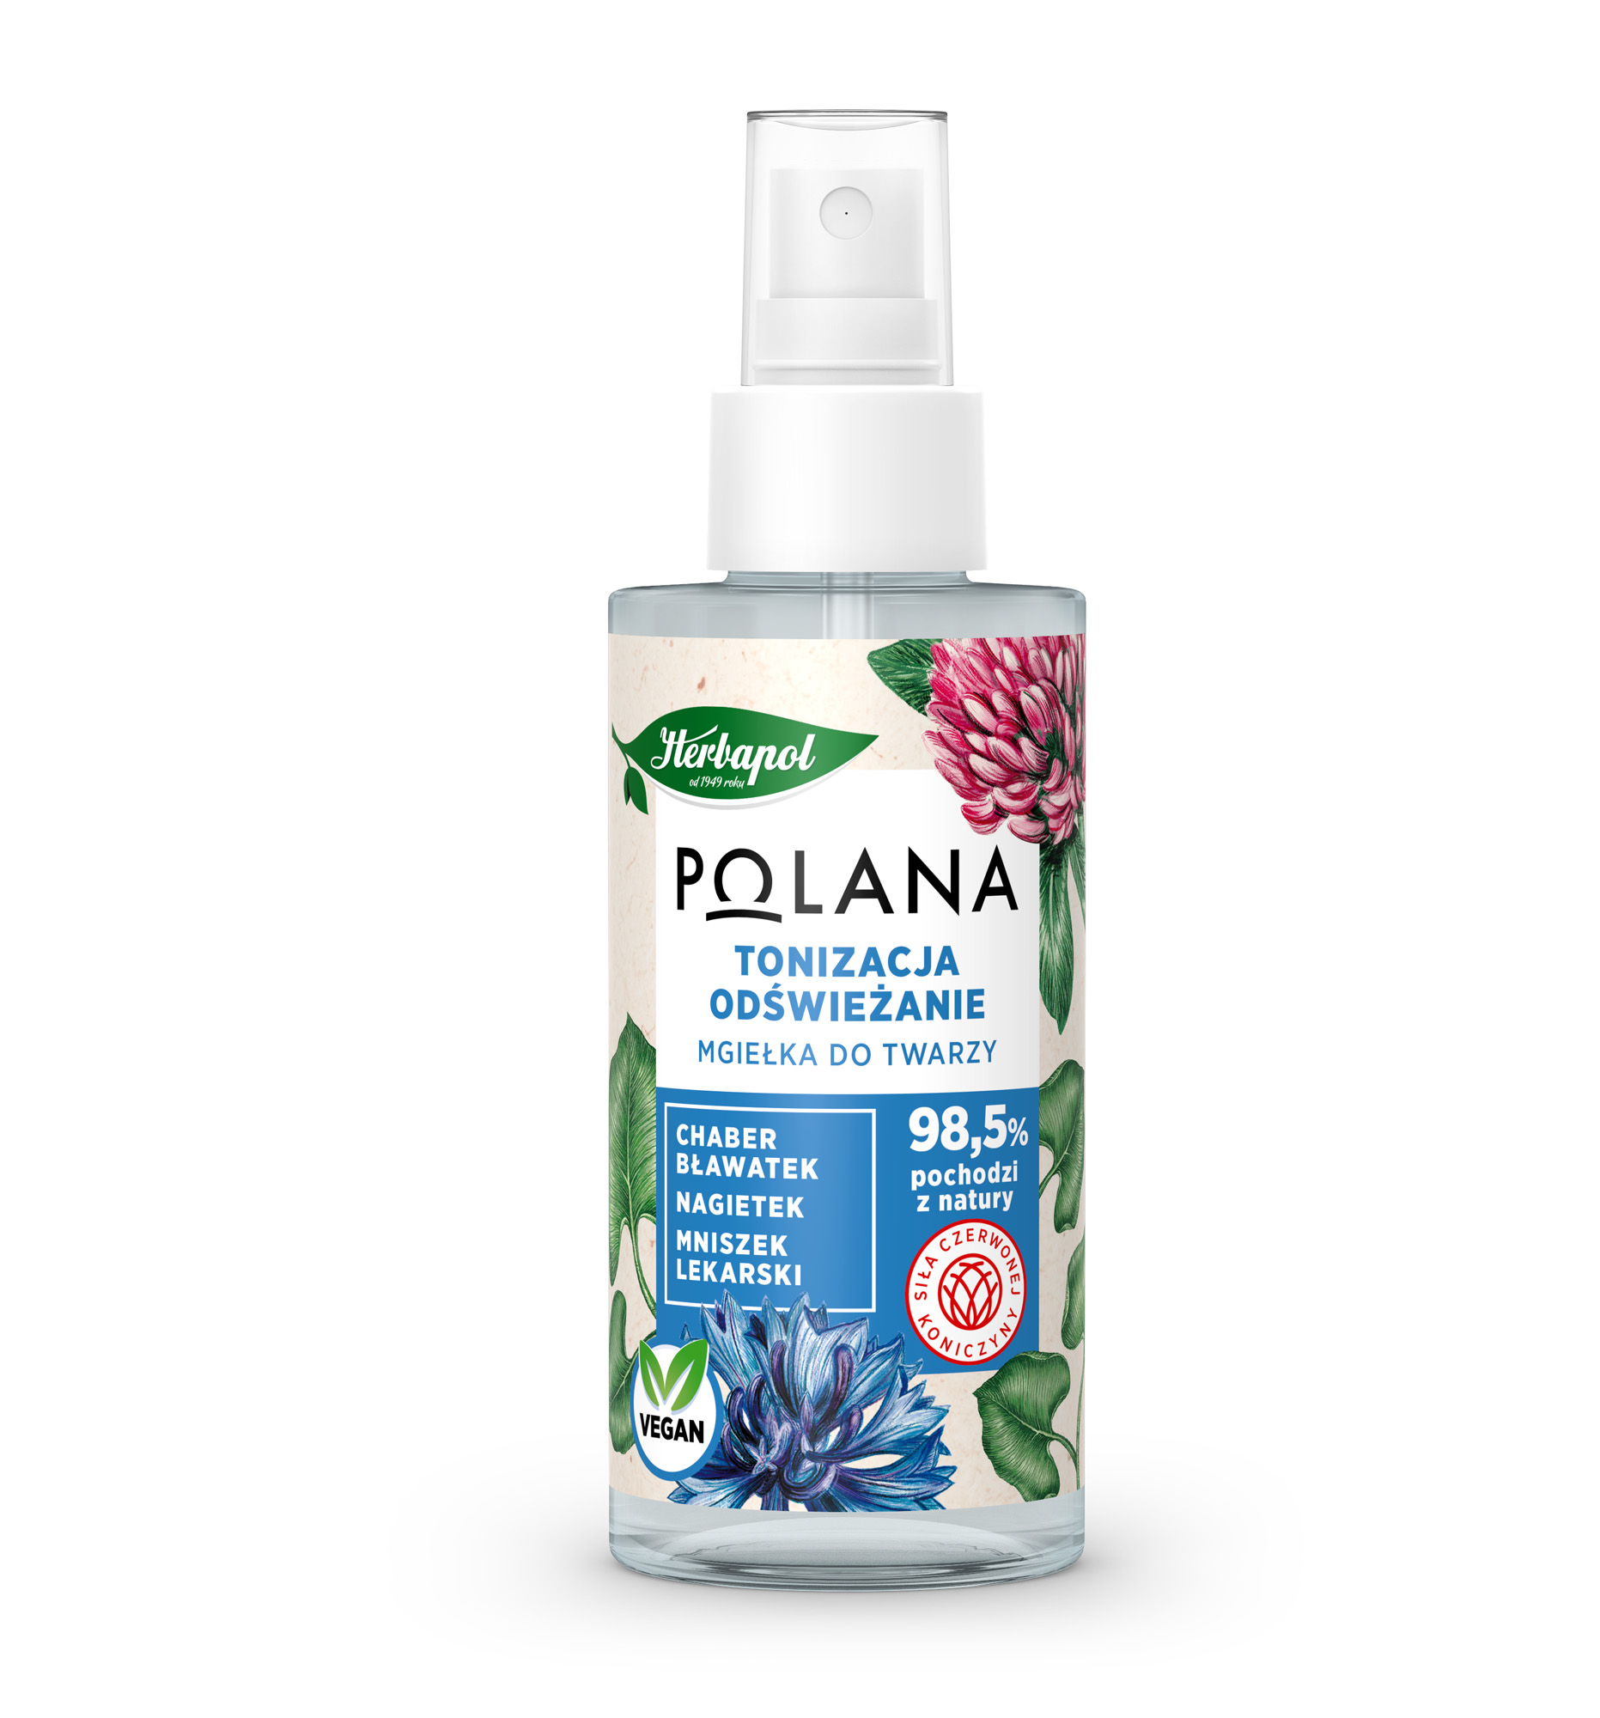98,5% składników pochodzi z natury
Wegańska mgiełka doskonale tonizuje i ekspresowo odświeża skórę potrzebującą intensywnego nawilżenia. Przywraca naturalne pH i poczucie komfortu. Zmiękcza, uelastycznia i pielęgnuje naskórek, sprawiając, że cera staje się rozświetlona i pełna energii. Mgiełka zawiera wyciąg z czerwonej koniczyny, ekstrakt z chabra bławatka, nagietka i liści mniszka lekarskiego, które przywracają zdrową kondycję skóry, działają nawilżająco, wygładzająco i skutecznie chronią przed negatywnym działaniem wolnych rodników.

Kremowy olejek do mycia twarzy Herbapol Polana Nawilżanie i łagodzenie – 150 ml/24,99 zł
98,5% składników pochodzi z natury
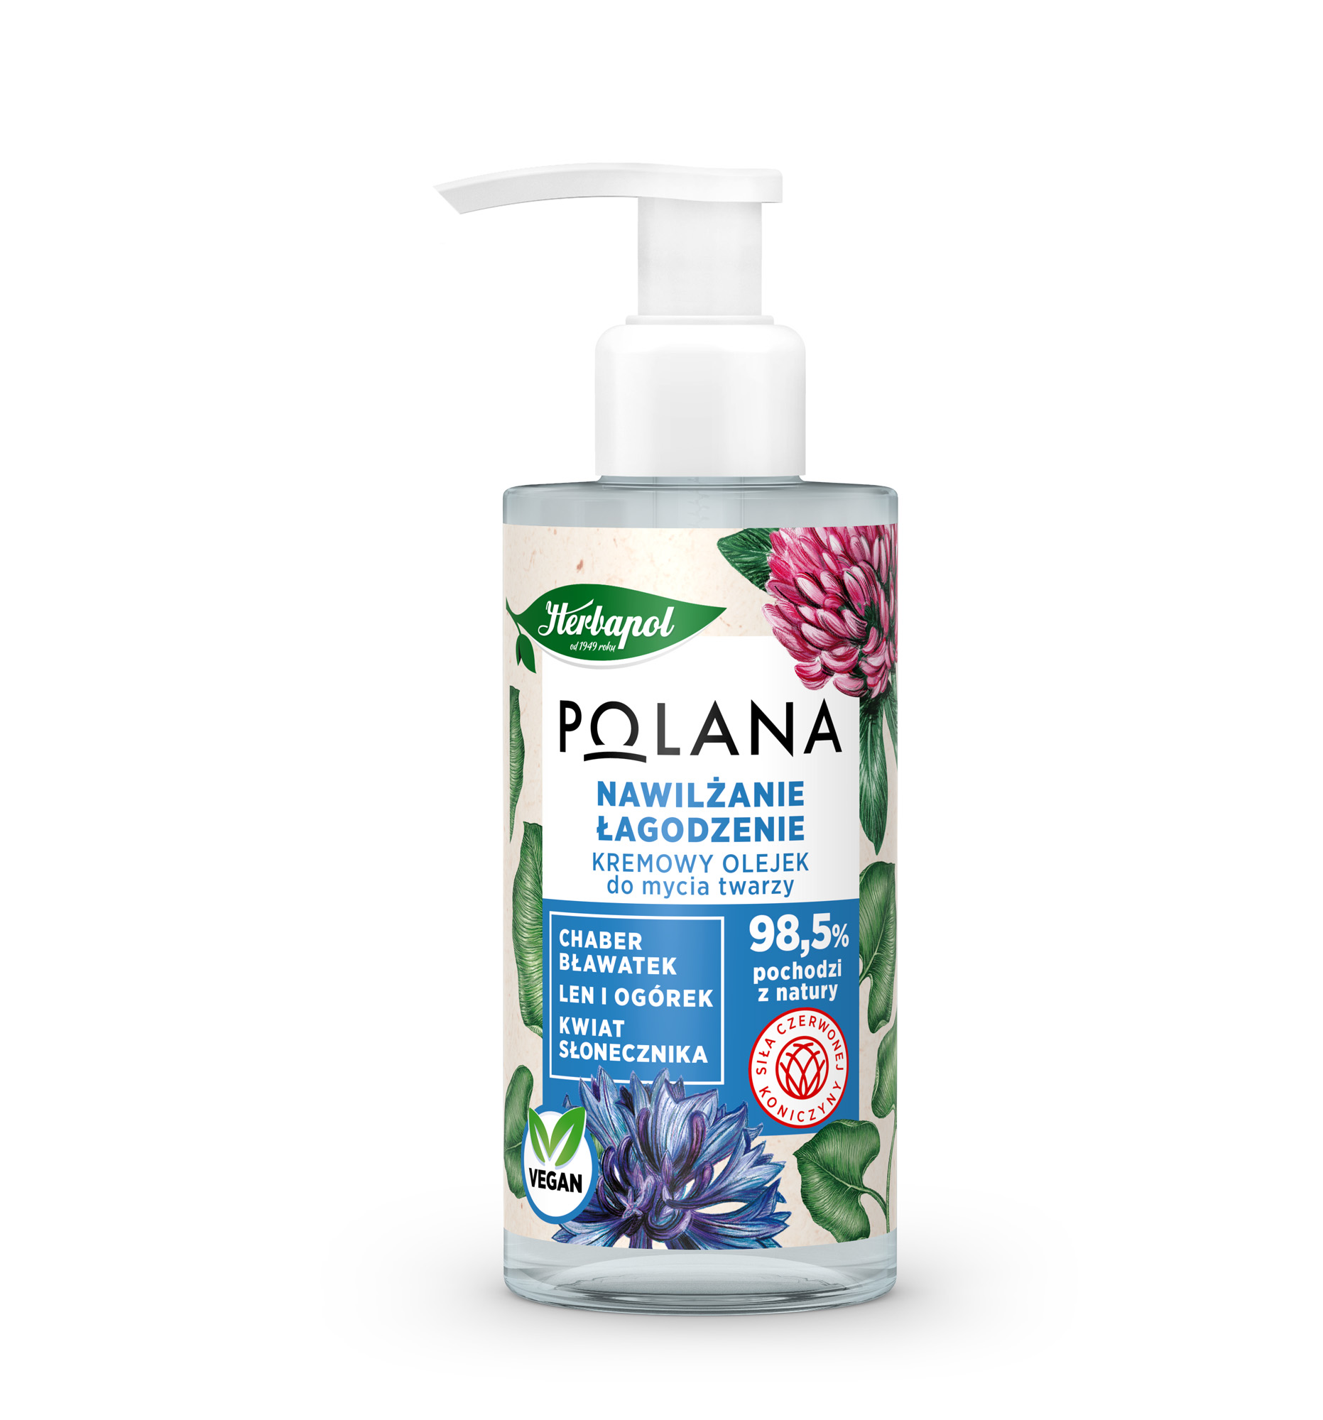Kremowy olejek skutecznie oczyszcza skórę i zmywa nawet mocny makijaż. Dzięki bogactwu składników aktywnych, doskonale pielęgnuje, nawilża i łagodzi. Zawiera m.in. wyciąg z czerwonej koniczyny, zmiękczający ekstrakt z chabra bławatka, ekstrakty z lnu i ogórka spowalniające utratę wody, a także wyciąg z kwiatów słonecznika, który przeciwdziała łuszczeniu się skóry i wzmacnia jej barierę lipidową. Produkt wegański.

Krem-serum Herbapol Polana Rewitalizacja i antyoksydacja – 29,99 zł/30 ml
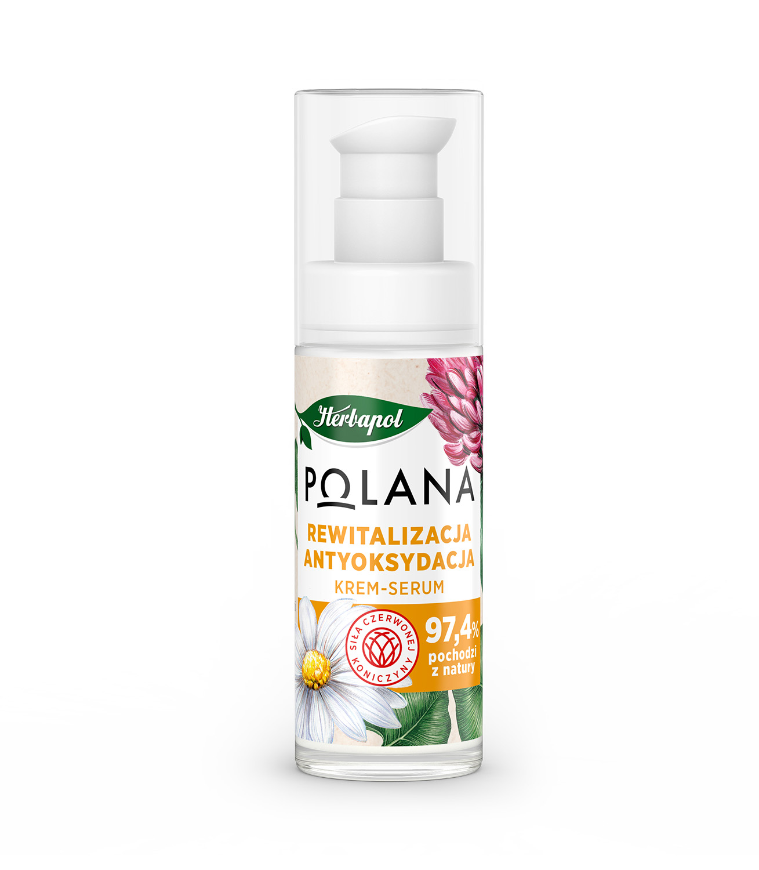97,4% składników pochodzi z natury
Krem-serum doskonale sprawdzi się w pielęgnacji każdego typu cery. Rozświetla i rewitalizuje, przywraca skórze witalność i naturalny blask. Wpływa na poprawę kolorytu i elastyczności skóry, wygładza ją. Dzięki wysokiej zawartości naturalnych składników aktywnych – wyciągu z czerwonej koniczyny, stokrotki, kocanu i łopianu, krem-serum dogłębnie nawilża, odmładza i odżywia skórę każdego typu. Produkt wegański.

Serum odmładzające Herbapol Polana Lifting i wygładzanie – 34,99 zł/30 ml
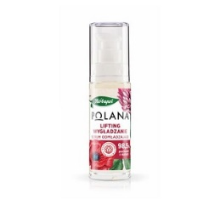
98,5% składników pochodzi z natury
Wegańskie serum przeznaczone do codziennej pielęgnacji każdego typu skóry dojrzałej. Działa liftingująco i wygładzająco – poprawia owal twarzy i elastyczność skóry, przywraca jej gładkość i zdrowy wygląd. Widocznie redukuje zmarszczki i niedoskonałości cery. Bogaty skład oparty na wyciągach z czerwonej koniczyny, maku lekarskiego, jeżówki elektrycznej i krokusa, odmładza, intensywnie nawilża i rozświetla skórę dojrzałą.

Krem na dzień 50+ Herbapol Polana Ujędrnienie i lifting – 32,99 zł/50 ml
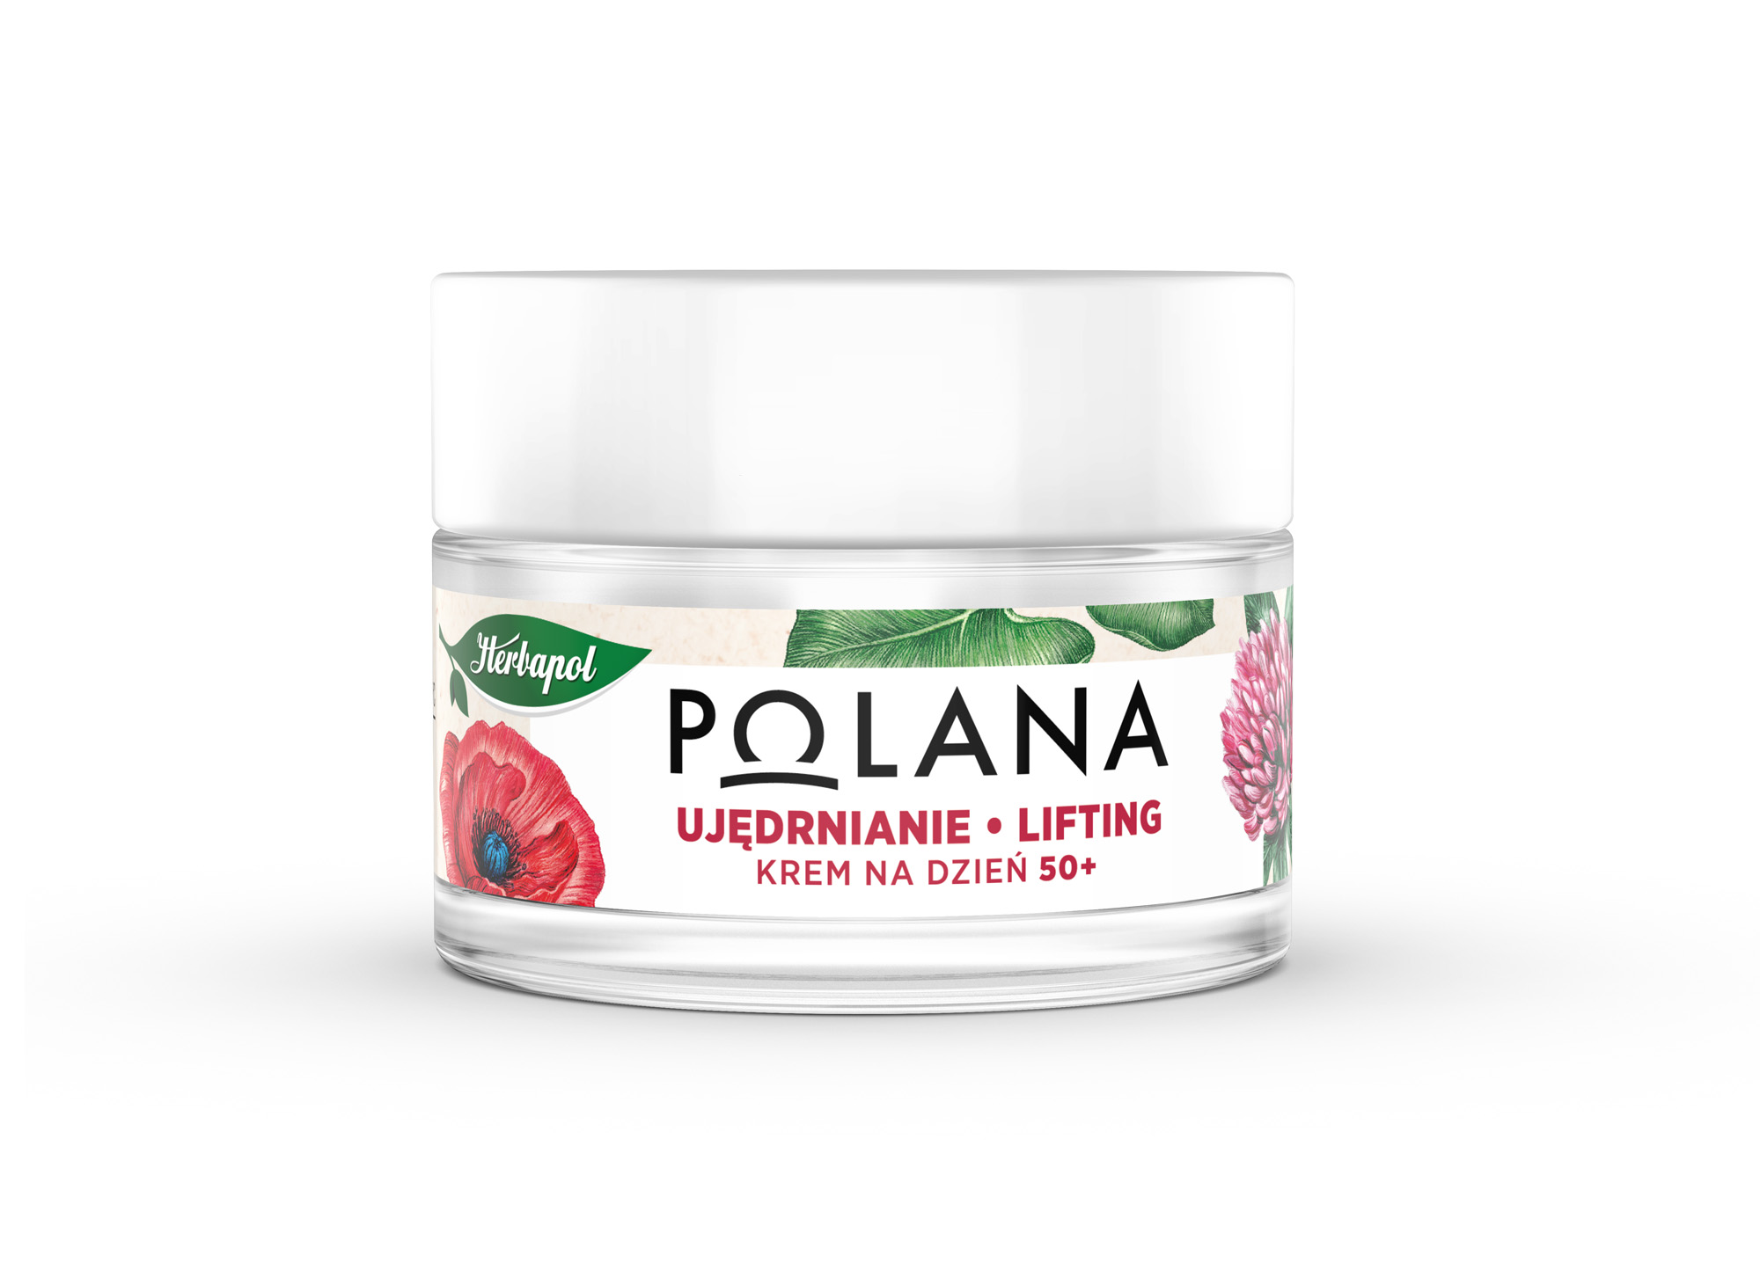98,9% składników pochodzi z natury.
Bogata formuła skutecznie napina, wygładza i ujędrnia skórę. Wyciągi z czerwonej koniczyny, maku lekarskiego, jeżówki elektrycznej, melisy i dzikiej róży dobroczynnie działają na skórę potrzebującą regeneracji i widocznej poprawy elastyczności skóry. Wegańska formuła redukuje widoczność zmarszczek, nawilża i poprawia kondycję skóry, przywracając jej naturalny blask i promienny wygląd. Produkt wegański.

Pomadka pielęgnacyjna do ust Herbapol Polana Regeneracja – 8,99zł/4,7g
98,3% składników pochodzi z natury.
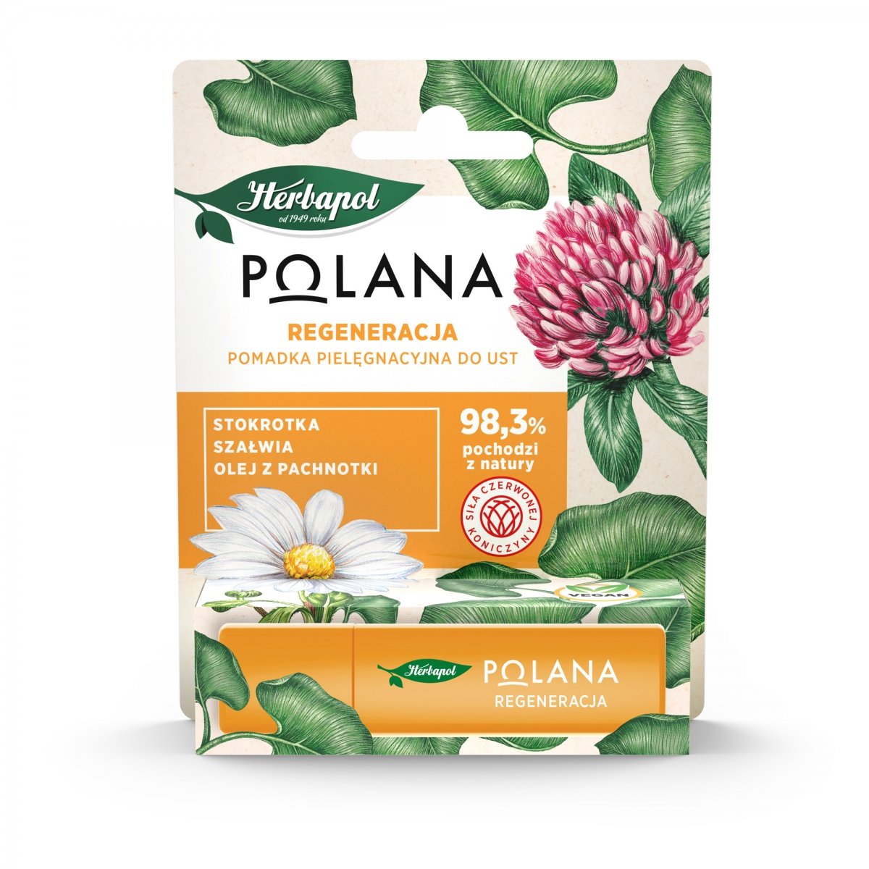Lekka, regenerująca pomadka odpowiednia do codziennej pielęgnacji ust. Nawilża i rewitalizuje naskórek, poprawiając jego kondycję. Działa odmładzająco, przywracając skórze jędrność i blask. Wegańska formuła pomadki wzbogacona została m.in. w ekstrakty z czerwonej koniczyny, stokrotki i szałwii oraz olej z pachnotki, które regenerują i odmładzają naskórek, chroniąc delikatną skórę ust przed negatywnym wpływem czynników zewnętrznych.

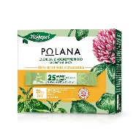
Esencja z koenzymem Q10 Herbapol Polana Suplement Diety – 36,99 zł/25 saszetek
Naturalny suplement diety stymulujący procesy oczyszczania. Zawiera m.in. wyciąg z czerwonej koniczyny, redukujący negatywny wpływ wolnych rodników koenzym Q10, cynk wzmacniający skórę, włosy i paznokcie, niacynę potrzebną do utrzymania prawidłowego stanu błon śluzowych i wyciąg z liści pokrzywy mający działanie detoksykujące. 25 saszetek rozpuszczalnych w wodzie o smaku soczystej czarnej porzeczki, to doskonałe uzupełnienie codziennej diety.

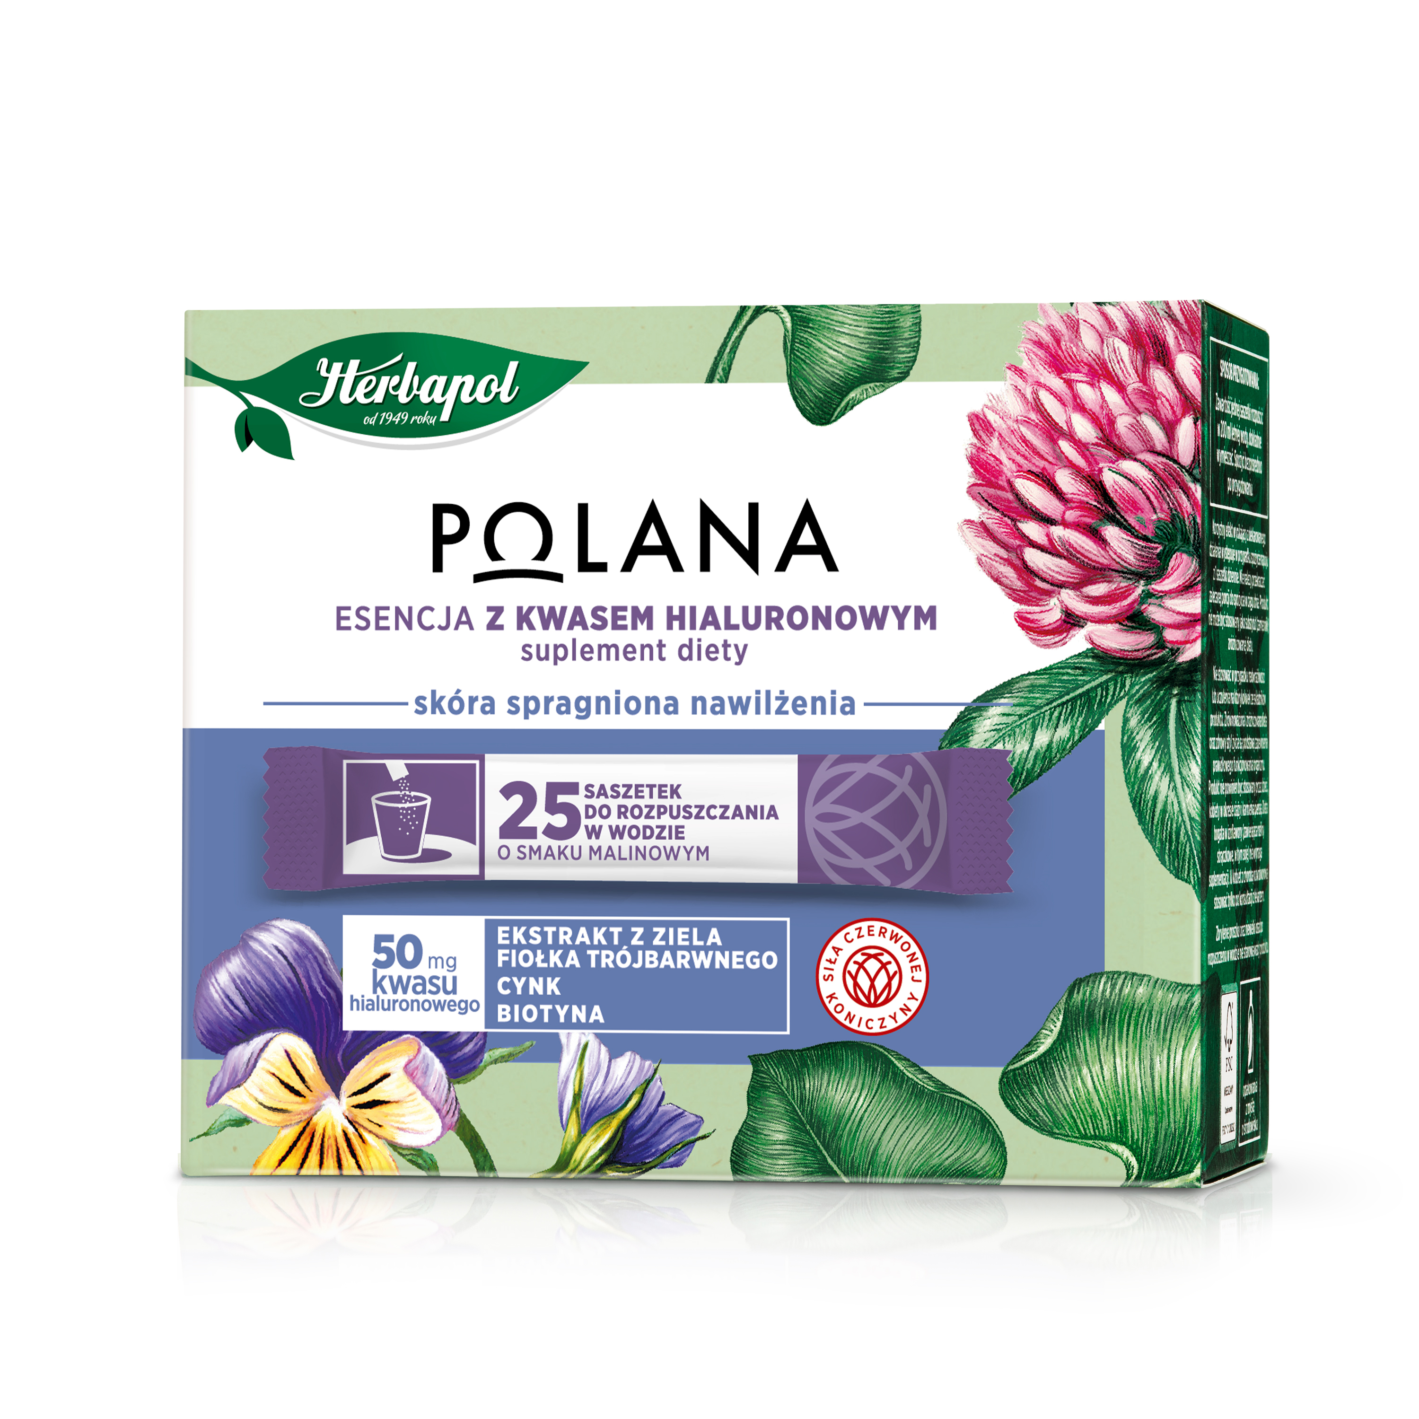Esencja z kwasem hialuronowym Herbapol Polana Suplement Diety – 32,99 zł/25 saszetek
Naturalny suplement diety doskonały do pielęgnacji skóry odwodnionej. Zawiera m.in. wyciąg z czerwonej koniczyny, kwas hialuronowy wspomagający sprężystość i gładkość skóry, a także cynk i biotynę – naturalnie dbające o zdrową skórę, włosy i paznokcie. 25 saszetek rozpuszczalnych w wodzie o przyjemnym, malinowym smaku, rewelacyjnie wpisuje się w codzienną zdrową dietę.

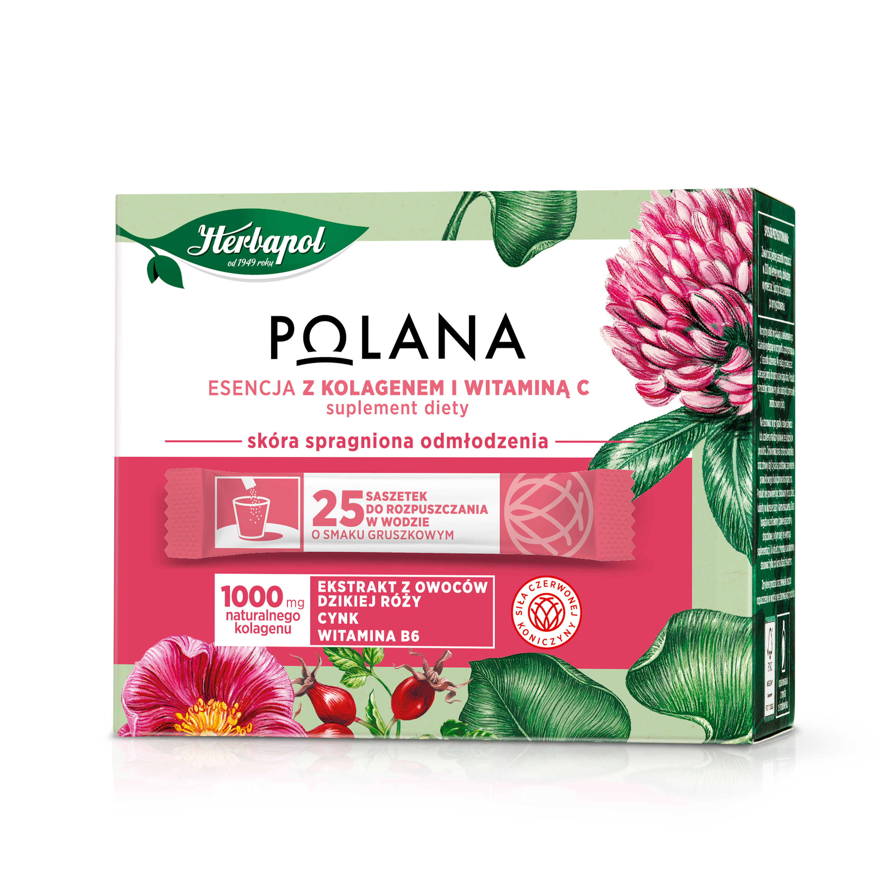Esencja z kolagenem i witaminą C Herbapol Polana Suplement Diety – 39,99 zł/25 saszetek
Naturalny suplement diety idealny do pielęgnacji skóry potrzebującej odmłodzenia. Zawiera naturalny ekstrakt z czerwonej koniczyny, kolagen zwany białkiem młodości, który zapewnia skórze gładkość i młodzieńczy wygląd, witaminę C wspomagającą prawidłową produkcję kolagenu oraz cynk, który dobroczynnie wpływa na kondycję skóry, włosów i paznokci. 25 saszetek o apetycznym, gruszkowym smaku świetnie sprawdzi się w codziennym menu.

Więcej informacji na temat produktów można znaleźć na: www.e-polana.com.

Biuro Prasowe:
Natalia Kuchta
Senior Account Executive
tel.: +48 728 405 281
e-mail: n.kuchta@qualitypr.pl

Quality Public Relations
ul. Rydygiera 8 bud. 24 (9 piętro)
01-793 Warszawa

